新 书 推 荐
中文书名：《数据即权力：人工智能时代的精准决策》
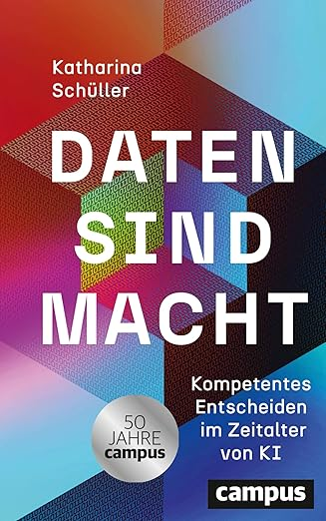
英文书名：Data Means Power: Skillful decision-making in the age of AI
德文书名：Daten sind Macht: Kompetentes Entscheiden im Zeitalter von KI
作 者：Katharina Schüller
出 版 社：Campus Verlag
代理公司：Campus /ANA/ Winney
页 数：304页
出版时间：2025年10月
代理地区：中国大陆、台湾
审读资料：电子稿
类 型：大众社科

内容简介：
明智决策需要数据处理能力
这不仅关乎技术能力，更关乎如何自信地运用数据和人工智能，做出知情、优化且符合情境的决策。

• 数据驱动的决策如何在具体工作和管理场景中发挥作用？
• 如何使个人、组织和部门适应未来的工作？
• 制定数据战略、从数据中创新或领导数据与AI团队时需考虑哪些因素？

在本书中，数据能力专家卡塔琳娜·许勒为管理者提供了一套全面的工具与技能。同时，本书揭示了如何以符合人类价值观的方式驾驭数据力量。

• 数据素养的工具包与技能集
• 传授通过数据与AI进行高效且符合伦理的决策思维方式
• 作者是广受欢迎的演讲家，在LinkedIn拥有10,000名关注者
• 高专业水平：作者拥有多年咨询经验，并担任德国政府数字峰会等组织成员

作者简介：

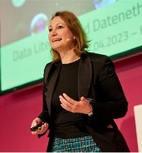
卡塔琳娜·许勒，博士，执掌STAT-UP咨询公司长达20年，专注于数据战略、数据科学与人工智能。她是认证统计师（AEUStat）及德国统计学会董事会成员，屡获殊荣并常受邀演讲。2022年，她与人合著了《开SUV的环保人士与跑步永生：非统计学的风险与副作用》（由Campus出版社出版）。

感谢您的阅读！
请将反馈信息发至：版权负责人
Email：Rights@nurnberg.com.cn
安德鲁·纳伯格联合国际有限公司北京代表处
北京市海淀区中关村大街甲59号中国人民大学文化大厦1705室, 邮编：100872
电话：010-82504106, 传真：010-82504200
公司网址：http://www.nurnberg.com.cn
书目下载：http://www.nurnberg.com.cn/booklist_zh/list.aspx
书讯浏览：http://www.nurnberg.com.cn/book/book.aspx
视频推荐：http://www.nurnberg.com.cn/video/video.aspx
豆瓣小站：http://site.douban.com/110577/
新浪微博：安德鲁纳伯格公司的微博_微博 (weibo.com)
微信订阅号：ANABJ2002


